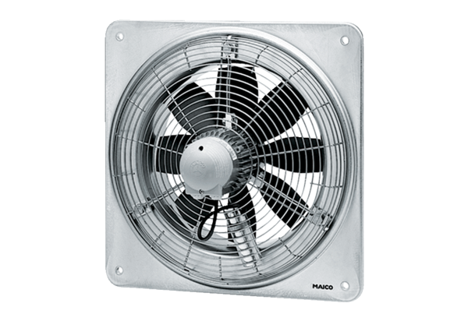Axiální nástěnný ventilátor DZQ 50/84 BObsah dodávky: 1 kusSortiment: C
Typové číslo: 0083.0160Výrobce: MAICO

